인간게놈이 밝혀지기 전에 먼저 게놈이 밝혀진 종들의 게놈 크기를 알아보기

*Haemophilus influenzae: 9,889*

*Saccharomyces cerevisiae: 12,495,682*

*Escherichia coli: 4,639,221*

*Caenorhabditis elegans: 100,258,171*

*Drosophila melanogaster: 122,653,977*

*Arabidopsis thaliana: 135,000,000*

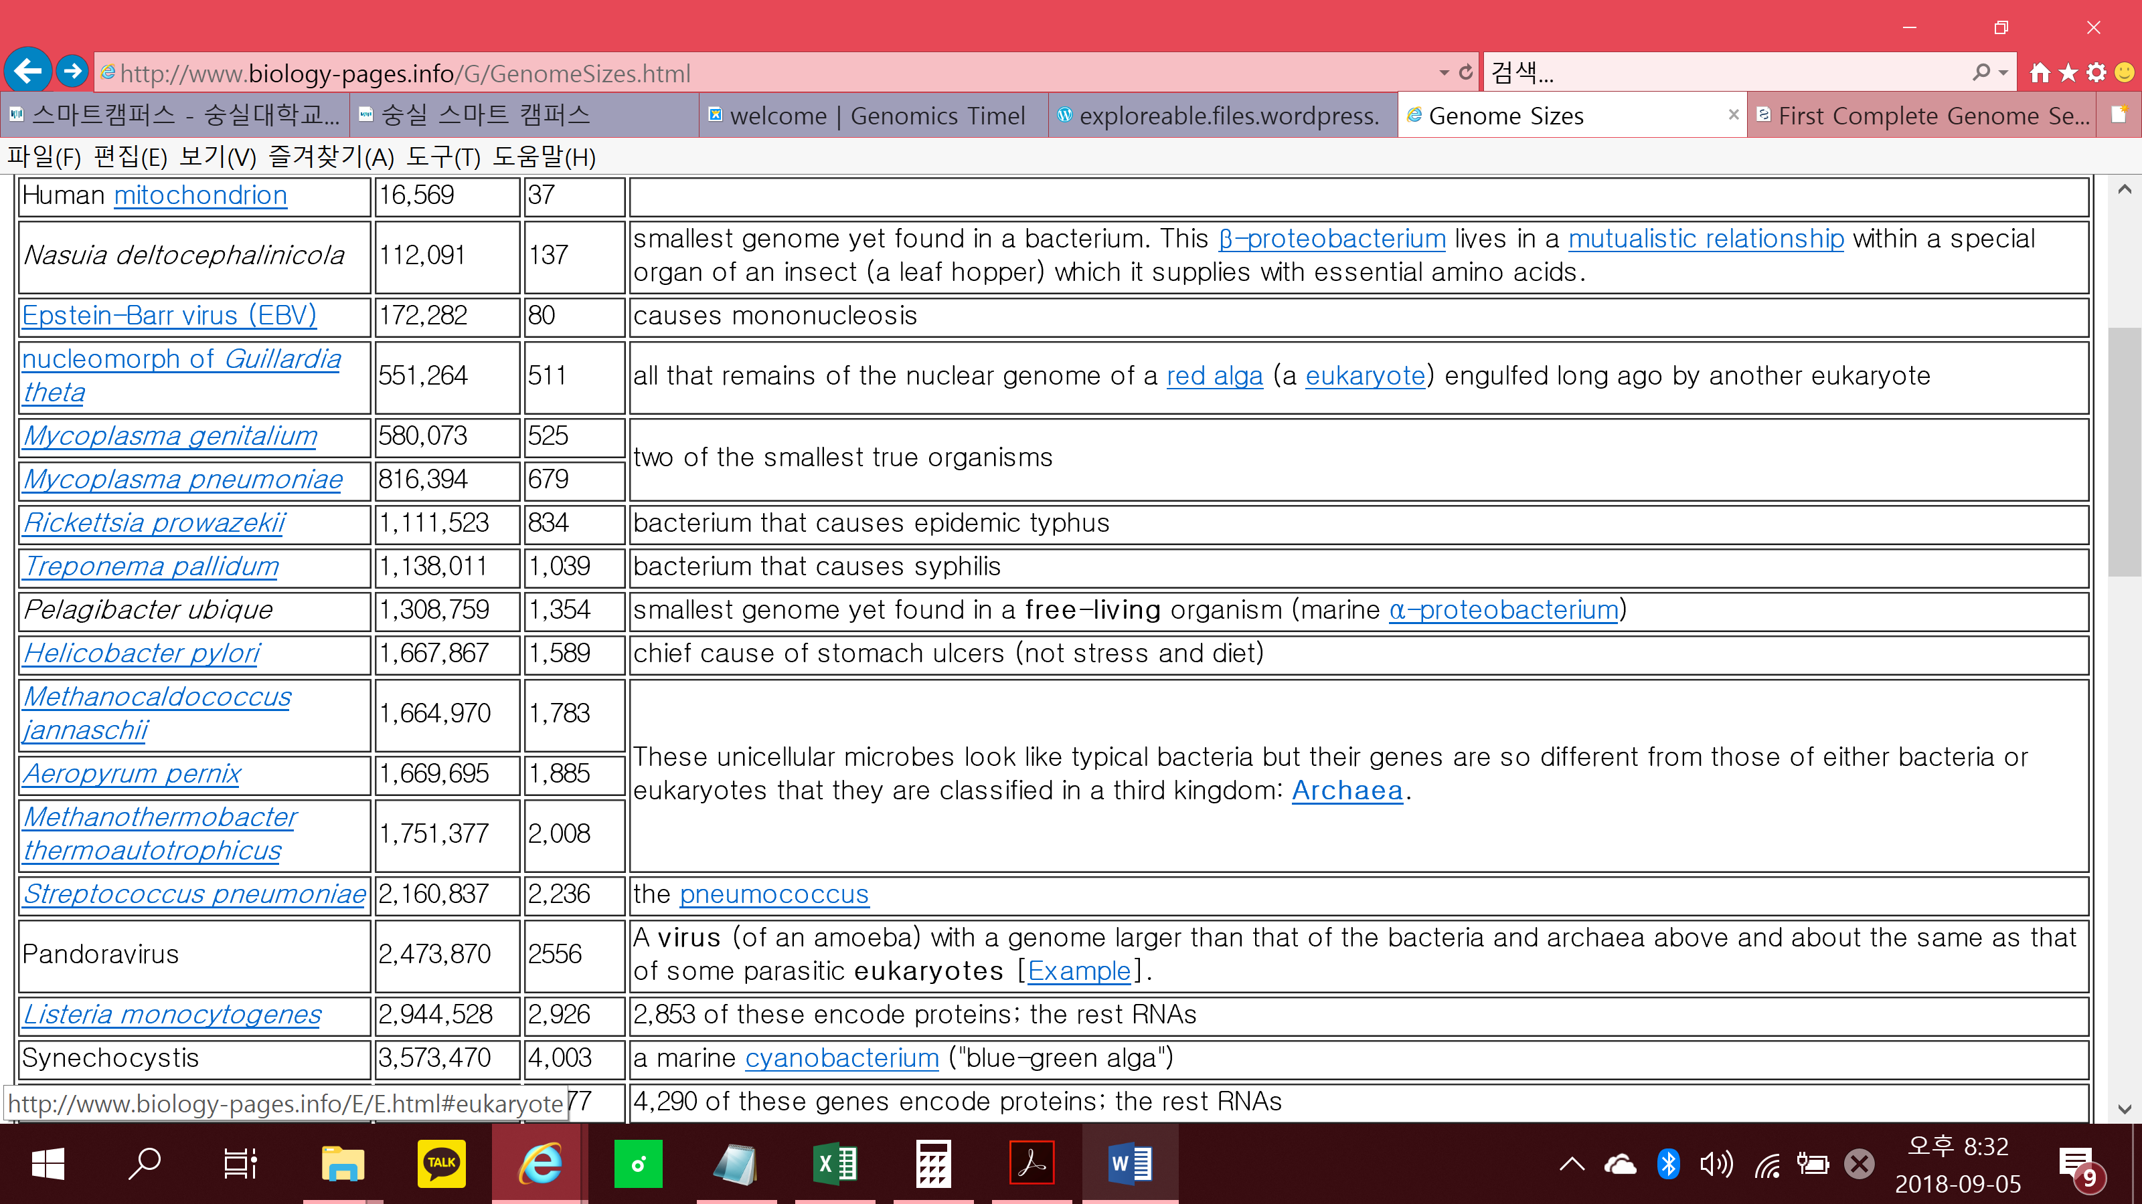

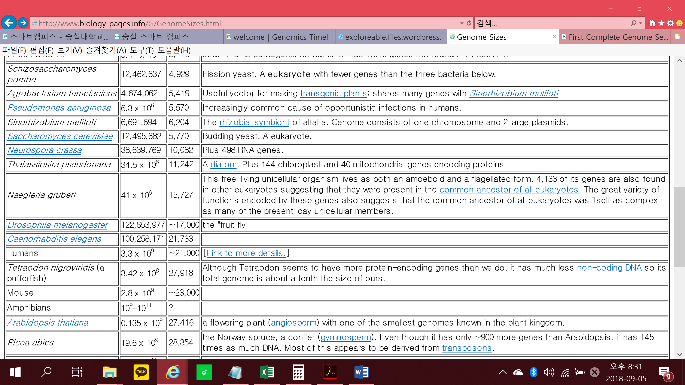

가장 최근에 공개된 인간게놈서열 버전은 무엇인가?

GRCh38

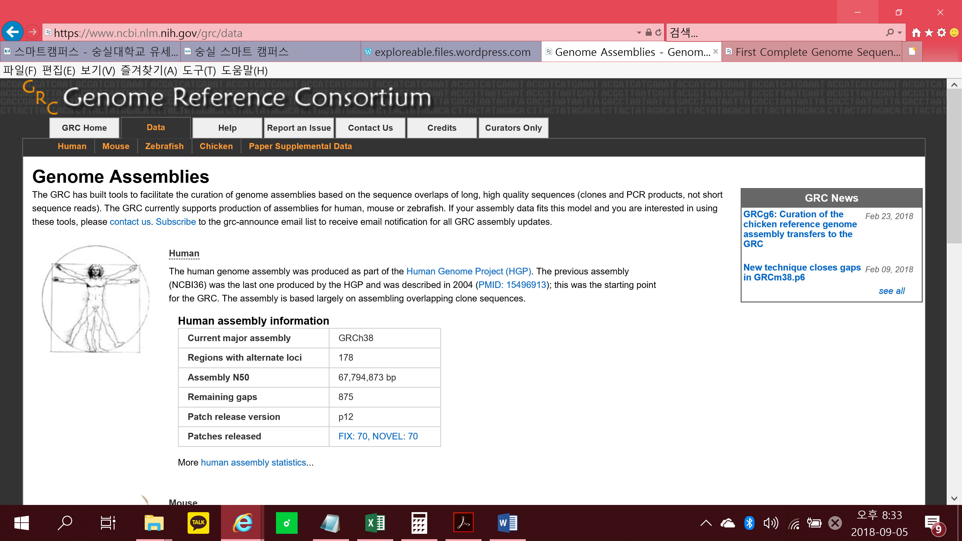

ddNTP는 NTP와 화학적으로 어떻게 달라서 위 그림에서와 같이 chain-terminating 반응을 할 수 있는가?

ddNTP는 ribose sugar의 c3에 hydroxyl group이 없어서 더 이상 phosphodiester bond를 만들 수 없기 때문에 nucleotide chain이 종료된다.

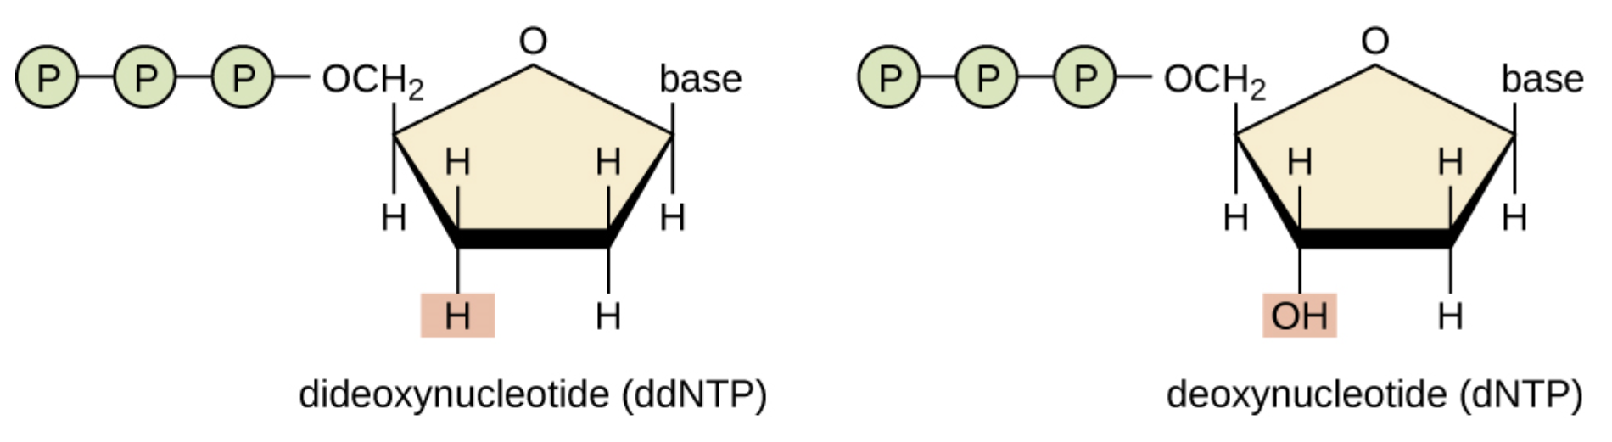

ddNTP와 NTP는 어는 정도의 비율로 섞어 줘야 할까?

All 4 dNTPs and a different ddNTP are added to each reaction tube in a ratio of around 300:1

원래 생거시퀀싱이 개발될 때는 형광물질이 아닌 燐 방사성 동위원소의 방사선을 X-선 필름에 감광하였다. 이때는 A,T,G,C를 어떻게 구별했을까?

A,T,G,C를 각각의 well에 따로 로딩해서 밑에 있는 것부터 차례대로 읽는다.

DNA polymerase가 상보적인 염기를 합성하려면, 소위 primer라는 DNA 조각이 결합된 이중나선 부위가 존재하여야 그 뒤의 단일가닥 부위에 상보적인 합성이 가능하다. 우리가 시퀀싱하고자 하는 DNA는 일반적으로 그 서열을 모르는데, 어떻게 primer를 합성하여 반응에 사용할 수 있을까?

NCBI같은 데이터베이스에서 가장 유사한 종의 DNA를 사용해 primer를 만든다.

시퀀싱 크로마토그램의 뒷 부분뿐이 아니라, 앞부분도 봉우리가 깔끔하지 않다. 이 부분도 뒷부분과 마찬가지 방법으로 제거하는 것이 좋을까?

네. 생거방법을 이용한 DNA 염기서열 분석의 문제점은 프라이머 결합과 필요한 700-900 염기서열 추적 품질의 저하로 인해 서열의 처음 15-40 염기가 품질이 좋지 않다는 것입니다.